Лабораторна робота №8

Нелiнiйнi рiвняння

Задание 1.

1) Отделить корни аналитически.
2) Отделить корни аналитически и уточнить один из них методом проб с точностью до 0,01.
3) Отделить корни графически.
4) Отделить корни графически и уточнить один из них методом проб с точностью до 0,01.

№1 | - 2^{x}+5x-3=0;  - 3x⁴+4x³-12x²-5=0;  - 0,5^{x}+1=(x-2)²;  - (x-3)cos x=1, -2π≤x≤2π. | №2 | - arctg x – 1/3x³=0;  - 2x³-9x²-60x+1=0;  - [log₂(-x)]*(x+2)=-1;  - sin(x+π/3)-0,5=0.
№3 | - 5^{x}+3x=0;  - x⁴-x-1=0;  - x²-2+0,5^{x}=0;  - (x-1)²*lg(x+11)=1; | №4 | - 2e^{x}=5x+2;  - 2x⁴-x²-10=0;  - x*log₃(x+1)=1;  - cos(x+0,5)=x³.
№5 | - 3^{x-1}-2-x=0;  - 3x⁴+8x³+6x²-10=0;  - (x-4)²*log_{0,5}(x-3)=0;  - 5sin x = x; | №6 | - arctg x – 1/2x³=0;  - x⁴ -18x² +6 = 0;  - x² *2^{x} = 1;  - tg x = x + 1 - π/2≤x≤π/2.
№7 | - e^{-2x} –2x+1=0;  - x⁴ +4x³ –8x² –17=0;  - 0,5^{x} –1=(x+2)²;  - x² cos2x=-1. | №8 | - 5^{x}-6^{x}-3=0;  - x⁴ –x³ –2x² +3x-3=0;  - 2x²-0,5^{x}-3=0;  - x lg(x+1)=1;
№9 | - arctg(x-1)+2x=0;  - 3x⁴+4x³-12²+1=0; | №10 | - 2 arctg x – x + 3 = 0;  - 3x⁴ –8x³ – 18x² + 2 = 0;  - 2 sin(x+π/3)=0,5x² – 1;  - 2lg x-x/2+1=0.
№11 | - 3^{x}+2x-2=0;  - 2x⁴-8x³+8x²-1=0;  - [(x-2)²-1]2^{x}=1;  - (x-2)cos x=1, -2π≤x<2π; | №12 | - 2arctg x – 3x + 2 = 0;  - 2x⁴+8x³+8x²-1=0;  - [log²(x+2)](x-1)=1;  - sin(x-0,5)-x+0,8=0.
№13 | - 3^{x}+2x-5=0;  - x⁴-4x³-8x²+1=0;  - x²-3+0,5^{x}=0;  - (x-2)²lg(x+11)=1. | №14 | - 2e^{x}+3x+1=0;  - 3x⁴ +4x³-12x²-5=0;  - x log₃(x+1)=2;  - cos(x+0,3)=x².
№15 | - 3^{x-1}-4-x=0;  - 2x³-9x²-60x+1;  - (x-3)²log0,5(x-2)= -1;  - 5 sin x = x – 1; | №16 | - arctg x - 1/3x³ =0.  - x⁴-x-1=0;  - (x-1)² 2^{x}=1;  - tg³x=x-1, -π/2≤x≤π/2.
№17 | - e^{x}+x+1=0;  - 2x⁴-x²-10=0;  - 0,5^{x}-3=(x+2)²;  - x²cos2x= -1, 2π≤x≤2π. | №18 | - 3^{x}-2x+5=0;  - 3x⁴+8x³+6x²-10=0;  - 2x²-0,5^{x}-2=0;  - x lg(x+1)=1.
№19 | - arctg(x-1)+3x-2=0;  - x⁴ – 18x²+6=0; | №20 | - 2 arcctgx-x+3=0;  - x⁴+4x³-8x²- 17=0;  - 2sin(x+π/3)=x²-0.5;  - 2 lg x – x/2 + 1 = 0;
№21 | - 2^{x}-3x-2 = 0;  - x⁴-x³-2x²+3x-3=0;  - (0,5)^{x}+1=(x-2)²;  - (x-3)cos x=1, -2π≤x≤2π | №22 | - arcctg x + 2x – 1 = 0;  - 3x⁴+4x³-12x²+1=0;  - (x+2)log₂ (x)=1;  - sin(x+1)=0,5x.
№23 | - 3^{x+}2x-3=0;  - 3x⁴ – 8 x³ – 18x²+2=0;  - x²-4+0,5^{x}=0;  - (x-2)²lg(x+11)=1; | №24 | - 2e^{x}-2x-3=0;  - 3x⁴+4x³-12x²-5=0;  - x log₃(x+1)=1;  - cos (x+0,5)=x³.
№25 | - 3^{x}+2+x=0  - 2x³-9x²-60x+1=0;  - (x-4)²log_{0,5}(x-3)=-1;  - 5sin x = x-0,5. | №26 | - arcctg(x-1)+2x-3=0;  - x⁴-x-1=0;  - (x-1)²2^{x}=1;  - tg³x=x+1, -π/2≤x≤π/2.
№27 | - e^{2x}-2x+1=0;  - 2x⁴-x²-10=0;  - 0,5^{x}-3=-(x+1)²;  - x²cos 2x = -1. | №28 | - 3^{x}-2x-5=0;  - 3x⁴+8x³+6x²-10=0;  - 2x²-0,5^{x}-3=0;  - x lg(x+1)=1.
№29 | - arctg(x-1)+2x=0;  - x⁴-18+6=0;  - (x-2)²2^{x}=1;  - x²-10sin x = 0. | №30 | - 3^{x}+5^{x}-2=0;  - 3x⁴+4x³-12x²+1=0;  - 0,5^{x}+1=(x-2)²;  - (x+3)cos x = 1, -2π≤x≤2π.

Образец выполнения задания
1) 5^{x}-6x-3=0; 2) x⁴-x³-2x²+3x-3=0;
3) 2cos(x+π/6)+x²=3x-2; 4) x²log_{0,5}(x+1)=1.
- Обозначим f(x) = 5^{x}-6x-3.Находиим производную f’(x)=5^{x}ln-6. Вычислите корни производной:
5^{x}lg 5 – 6 = 0; 5^{x}- 6/ln5; x lg 5 = lg 6 – lg (ln5);
x=(lg6-lg(ln5))/lg5 = (0,7782-0,2065)/0,6990=0,5717/0,6990 ≈ 0,82.

Составим таблицу знаков функции f(x), полагая х равным
а) критическим значениям функции (корням производной) или близким к ним;
б) граничным значениям (исходя из области допустимых значений
неизвестного):
х | -∞ | 1 | +∞
sign(f) | + | - | +

Так как происходят две перемены знака функции, то уравнение имеет два действительных корня. Чтобы завершить операцию отделения корней, следует уменьшить промежутки, содержащие корни, так чтобы их длина была не больше 1. Для этого составим новую таблицу знаков функции f(x):

x | -1 | 0 | 1 | 2
sign(f) | + | – | – | +

Отсюда видно, что корни заключены в следующих промежутках:
x₁ ∈[-1,0]; x₂∈[1,2].
- Полагая f(x)=x⁴-x³-2x²+3x-3. имеем. f’(x)=4x³-3x²-4x+3. Найдем корни производной
4x³-3x²-4x+3=0; 4x(x²-1)-3(x²-1)=0; (x²-1)(4x-3)=0; x₁=-1; x₂=1; x₃=3/4.

Составим таблицу знаков функций f(x):

x | -∞ | -1 | 3/4 | 1 | +∞
sign(f) | + | - | – | – | +

Из таблицы видно, что уравнение имеет два действительных корня: x₁∈]-∞,-1]; x₂∈[1,+∞[.
Уменьшим промежутки, в которых находятся корни:
x | -2 | -1 | 1 | 2
sign(f) | + | – | – | +

Следовательно, x₁∈[-2;-1]; x₂∈[1,2].
Уточним один из корней, например x₁∈[-2,-1], методом проб до сотых долей. Все вычисления удобно проводить, используя следующую таблицу:
n | a⁺_{n} | b⁺_{n} | 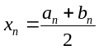 | x⁴_{n} | -x³_{n} | -2x²_{n} | 3x_{n} | f(x_{n})
0 | -2 | -1 | -1,5 | 5,0625 | 3,375 | -4,5 | -4,5 | -3,5625
1 | -2 | - 1,5 | -1,75 | 9,3789 | 5,3594 | -6,125 | -5,25 | 0,3633
2 | -1,75 | - 1,5 | -1,63 | 7,0591 | 4,3307 | -5,3138 | -4,89 | -1,8140
3 | -1,75 | - 1,63 | -1.69 | 8,1573 | 4,8268 | -5,7122 | -5,07 | -0,7981
4 | -1,75 | - 1,69 | -1,72 | 8.7521 | 5,0884 | -5,9168 | -5,16 | -0,2363
5 | -1,75 | - 1,72 | -1,73 | 8,9575 | 5,1777 | -5,9858 | -5,19 | -0,0406
6 | -1,75 | - 1,73 | -1,74 | 9,1664 | 5,2680 | -6,0552 | -5,22 | 0,1592
7 | -1,74 | - 1,73

Ответ: x₁≈-1,73.

3) Перепишем уравнение в виде 2cos(x+π/6) = —x²+3x—2. Обозначив y₁=2cos(x+π/6), y₂=-x²+3x-2, построим графики этих функций'
(рис. 1).
Из графика видно, что уравнение имеет два корня: x₁≈1,l; x₂≈2,9.
4) Перепишем уравнение в виде log_{0,5}(x+1)=1/x² . Обозначив y₁= log_{0,5}(x+1), y₂=1/x², построим графики этих функций (рис.2). Из , графика видно, что уравнение имеет один корень x₁ =0,8
Для уточнения этого корня методом проб выберем промежуток, на концах которого функция f(x)= log_{0,5} (х+ 1) —1 имеет разные знаки. Составим таблицу:

х | -0,5 | -0,8
signf(x) | — | +
Для удобства расчетов перейдем к десятичным логарифмам;
f(x)=x² lg(x+1)/lg0,5-1=x² lg(x+1)/(-0,301)-1.
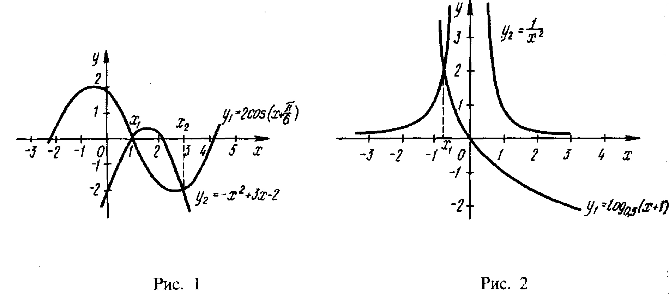
Дальнейшие вычисления производим в таблице:
n | а⁻_{n} | b⁻_{n} | 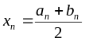 | x²_{n} | lg(x+l) | f(x_{n})
0  1  2  3  4  5 | -0,8  -0,8  -0,73  -0,73  -0,73  -0,73 | -0.5  -0,65  -0,65  -0,69  -0,71  -0,72 | -0,65  -0,73  -0,69  -0,71  -0,72 | 0,4225  0,5329  0,4761  0,5041  0,5184 | -0,4559  -0,5686  -0,5086  -0,5376  0,5528 | -0,360  0,0067  -0,196  -0.099  -0,048
Ответ: х ≈—0,73.

Задание 2.

- Отделить корни уравнения графически и уточнить один из них методом итераций с точностью до 0,001.
- Отделить корни уравнения аналитически и уточнить один из них методом итераций с точностью до 0,001.

№1 | 1) ln x + (x+1)³ | 2) x³-2x+2=0.
№2 | 1) x * 2^{x} = 1 | 2) x³-3x²+9x-10=0.
№3 | 1) 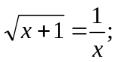 | 2) x³-2x+2=0.
№4 | 1) x-cos x = 0; | 2) x³-2x+2=0.
№5 | 1) 3x+cos x + 1 = 0; | 2) x³+x-3=0.
№6 | 1) x+ln x = 0,5; | 2) x³+0,4x²+0,6x-1,6=0.
№7 | 1) 2-x=ln x; | 2) x³+0,2x²+0,4x-1,4=0.
№8 | 1) (x-1)²=(1/2)e^{x}; | 2) x³-0,1x²+0,4x+2=0.
№9 | 1) (2-x)e^{x}=0,5; | 2) x³+3x²+12x+3-0.
№10 | 1) 2,2x-2^{x}=0; | 2) x³-0,2x²+0,5x-1=0.
№11 | 1) x²+4sinx=0; | 2) x³-0,1x²+0,4x+1,2=0.
№12 | 1) 2x-lg x = 7; | 2) x³-3x²+6x-5=0.
№13 | 1) 5x-8 ln x = 8; | 2) x³-0,2x²+0,5x-1,4=0.
№14 | 1) 3x-e^{x}=0; | 2) x³+2x+4=0.
№15 | 1) x(x+1)²=1; | 2) x³-3x²+12x-12=0.
№16 | 1) x=(x+1)³ | 2) x³+2x²+0,5x+0,8=0.
№17 | 1) x²=sin x; | 2) x³+4x-6=0.
№18 | 1) x³=sin x; | 2) x³+0,1x²+0,4x-1,2=0.
№19 | 1) x=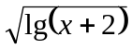; | 2) x³+3x²+6x-1=0.
№20 | 1) x²=ln(x+1); | 2) x³-0,1x²+0,4x-1,5=0.
№21 | 1) 2x+lg x = –0,5; | 2) x³–3x²+6x-2=0.
№22 | 1) 2x+ cos x – 0,5; | 2) x³-0,2x²+0,3x-1,2=0.
№23 | 1) sin 0,5x + 1 – x²; x>0; | 2) x³-3x²+12x-9=0.
№24 | 1) 0,5x+lg(x-1)=0,5; | 2) x³+0,2x²-0,5x-2=0.
№25 | 1) sin(0,5+x)=2x-0,5; | 2) x³+3x+1=0.
№26 | 1) lg(2+x)+2x-2; | 2) x³-0,2x²+0,5x-1,2=0.
№27 | 1) lg(1+2x)=2-x; | 2) x³-3x²+9x+2=0.
№28 | 1) 2sin(x-0,6)=1,5-x; | 2) x³-0,1x²+0,4x-1,5=0.
№29 | 1) x+lg(1+x)=1,5; | 2) x³-3x²+6x+3=0.
№30 | 1) x+cos x = 1; | 2) x³-0,1x²+0,3x-0,6=0.

Образец выполнения задания
- 2x+lg(2x+3)=1; 2) x³-2x²+7x+3=0.

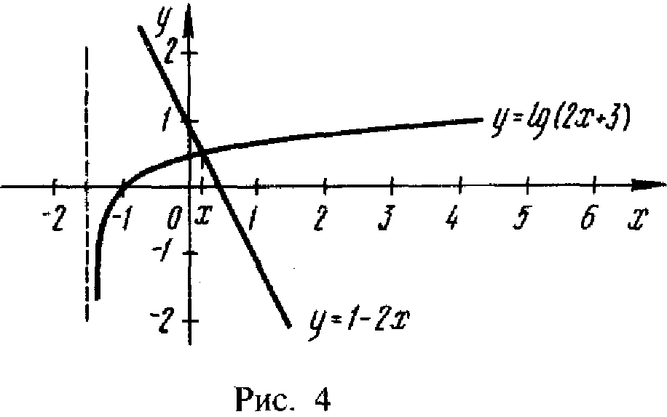
1) найдем приближенные значения корней графически; для этого уравнение удобно представить в виде lg(2x+3)=1-2x (рис. 4). Из графика видно, что уравнение имеет один корень, лежащий в промежутке [0;0,5]. Для уточнения его методом итераций приведем уравнение к виду x=ϕ(x).

Функцию ϕ(х) будем искать из соотношения ϕ(x)=x-f(x)/k, считая, К
что k≥Q/2, где Q=max|f'(х)|; число k имеет тот же знак, что и f'(x) в промежутке [0; 0,5]. Находим

f(x) =2x+lg(2x+3)-1;
f’(x)=2+0,8686/(2x+3);

Q=max f’(x)=2+0,8686/(2*0+3)≈2,2895; f’(x)>0 при 0≤x≤0,5.
Примем k=2, тогда

ϕ(x)=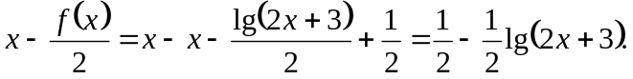

За начальное приближение возьмем x₀ = 0, все остальные приближения будем определять из равенства
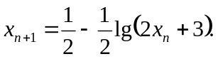
Вычисления удобно располагать в таблице:
п | x_{n} | 2x_{n} + 3 | lg(2x_{n}+3) | (½)ln(2x_{n}+3)
0 | 0 | 3 | 0.4771 | 0,2386
1 | 0,2614 | 3,5228 | 0,5469 | 0,2734
2 | 0,2266 | 3,4532 | 0,5382 | 0,2691
3 | 0,2309 | 3,4618 | 0,5394 | 0.2697
4 | 0,2303 | 3,4606 | 0,5392 | 0,2696
5 | 0,2304
Ответ: x≈0,230.

2. Отделяем корни аналитически. Находим
f(x)=x^{з}-2x²+7x+Y, f'(x}=3x² –4x+7, D=4-21*4 < 0. Составим таблицу:

x | -∞ | -1 | 0 | +∞
sign(f) | – | – | + | 1

Уравнение имеет действительный корень, лежащий в промежутке. [–1,0]. Приведем уравнение к виду x=ϕ(x) так, чтобы (ϕ’(x)| < l при –l ≤ x ≤ 0. Так как 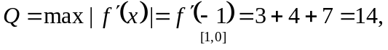то можно взять k =10. Тогда
ϕ(x)=x-f(x)/k=x-0,1x³+0,2x²-0,7x-0,3=-0,1x³+0,2x²+0,3x-0,3.
Пусть x₀=0, тогда x_{n+1} =ϕ(x_{n}). Вычисления располагаем в таблице:
n | xn | x²_{n} | x³_{n} | ϕ(x_{n})
0 | 0 | 0 | 0 | -0,3
1 | -0,3 | 0,09 | -0,027 | -0,3693
2 | -0,3693 | 0,1364 | -0,0504 | -0,3785
3 | -0,3785 | 0,1433 | -0,0542 | -0,3795
4 | -0,3795 | 0,1440 | -0,0546 | -0,3796
5 | -0,3796
Ответ: x≈ -0,380.

Задание3.

- Используя метод Ньютона, решить систему нелинейных уравнений 2) с точностью до 0,01.
№1 | 1) |  | sin(x+1)-y=1,2;  2x+cos y = 2. | 2) |  | tg(xy+0,4)=x²;  0,6x²+2y²=1, x> 0, y > 0.
№2 | 1) |  | cos(x-1)+y=0,5;  x-cos y = 3. | 2) |  | sin(x+y)-1,6x=0;  x²+y²=1, x>0, y>0.
№3 | 1) |  | sin x+2y=1,5;  2x-sin(y-0,5)=1; | 2) |  | tg(xy+0,1)-x²;  x²+2y²=1.
№4 | 1) |  | cos x + y = 1,5;  2x-sin(y-0,5)=1. | 2) |  | sin(x+y)-1,2x=0,2;  x²+y²=1.
№4 | 1) |  | cos x + y = 1,5;  2x-sin(y-0,5)=1. | 2) |  | sin(x+y)-1,2x=0,2;  x²+y²=1.
№5 | 1) |  | sin(x+0,5)-y=1;  cos(y-2)+x=0. | 2) |  | tg(xy+0,1)=x²;  x²+2y²=1.
№6 | 1) |  | cos(x+0,5)+y=0,8;  sin y – 2x=1,6. | 2) |  | sin(x+y)-1,3x=0;  x²+y²=1.
№7 | 1) |  | sin(x-1)=1,3-y;  x-sin(y+1)=0,8. | 2) |  | tg xy=x²;  0,8x²+2y²=1.
№8 | 1) |  | 2y-cos(x+1)=0;  x+sin y=-0,4 | 2) |  | sin(x+y)=1,5x=0,1;  x²+y²=1.
№9 | 1) |  | cos(x+0,5)-y=2;  sin y-2x=1. | 2) |  | tg xy=x²;  0,8x²+2y²=1.
№10 | 1) |  | sin(x+2)-y=1,5;  x+cos(y-2)=0,5. | 2) |  | sin(x+y)–1,2x=0,1;  x²+y²=1.
№11 | 1) |  | sin(y+1)-x=1,2;  2y+cos x =2. | 2) |  | tg(xy+0,2)=x²;  0,6x²+2y²=1.
№12 | 1) |  | cos(y-1)-x=1,2;  2y+cos x = 2. | 2) |  | tg(xy+0,2)=x²;  0,6x²+2y²=1.
№13 | 1) |  | sin y + 2x=2;  cos(x-1)+y=0,7. | 2) |  | tg(xy+0,4)=x²;  0,8x²+2y²=1.
№14 | 1) |  | cos y+x=1,5;  2y-sin(x-0,5)=1. | 2) |  | sin(x+y)=1,2x-0,1;  x²+y²=1.
№15 | 1) |  | sin(y+0,5)-x=1;  cos(x-2)+y=0. | 2) |  | tg(xy+0,1)=x²;  0,9x²+2y²=1.
№16 | 1) |  | cos(y+0,5)+x=0,8;  sin x – 2y=1,6. | 2) |  | sin(x+y)-1,4x=0;  x²+y²=1.
№17 | 1) |  | sin(y-1)+x=1,3;  y-sin(x+1)=0,8. | 2) |  | tg(xy+0,1)=x²;  0,5x²+2y²=1.
№18 | 1) |  | 2x-cos(y+1)=0;  y+six x = -0,4. | 2) |  | sin(x+y)=1,1x-0,1;  x²+y²=1.
№19 | 1) |  | cos(y+0,5)-x=2;  sin x-2y=1. | 2) |  | tg(x-y)-xy=0;  x²+2y²=1.
№20 | 1) |  | sin(y+2)-x=1,5  y+cos(x-2)=0,5. | 2) |  | sin(x-y)-xy=–1;  x²-y²=3/4.
№21 | 1) |  | sin(x+1)–y=1;  2x+cos y = 2. | 2) |  | tg(xy+0,2)=x²;  x²+2y²=1.
№22 | 1) |  | cos(x-1)+y=0,8;  x-cos y = 2. | 2) |  | sin(x+y)-1,5x=0;  x²+y²=1.
№23 | 1) |  | six x+2y=1,6;  cos(y-1)+x=1. | 2) |  | tg xy=x²;  0,5x²+2y²=1.
№24 | 1) |  | cos x+y=1,2;  2x-sin(y-0,5)=2. | 2) |  | sin(x+y)=1,2x-0,2;  x²+y²=1.
№25 | 1) |  | sin(x+0,5)–y=1,2;  cos(y-2)+x=0. | 2) |  | tg(xy+0,1)=x²;  0,7x²+2y²=1.
№26 | 1) |  | cos(x+0,5)+y=1,5;  x-sin(y+1)=1. | 2) |  | sin(x_y)-1,5x=0,2;  x²+y²=1.
№27 | 1) |  | sin(x-1)+y=1,5;  x-sin(y+1)=1. | 2) |  | tg xy=x²;  0,6x²+2y²=1;
№28 | 1) |  | sin(y+1)-x=1;  2y+cos x=2. | 2) |  | sin(x+y)=1,2x=0;  x²+y²=1.
№29 | 1) |  | cos(y-1)+x=0,8;  y-cos x = 2. | 2) |  | tg(xy+0,3)=x²;  0,5x²+2y²=1.
№30 | 1) |  | cos(x-1)+y=1;  sin y+2x=1,6. | 2) |  | sin(x+y)=1,1x=0,1  x²+y²=1.

Образец выполнения задания

 | 1) |  | sin(x-0,6)-y=1,6;  3x-cos y=0,9 | 2) |  | sin(2x-y)-1,2x=0,4.  0,8x²+1,5y²=1.

Перепишем данную систему в виде
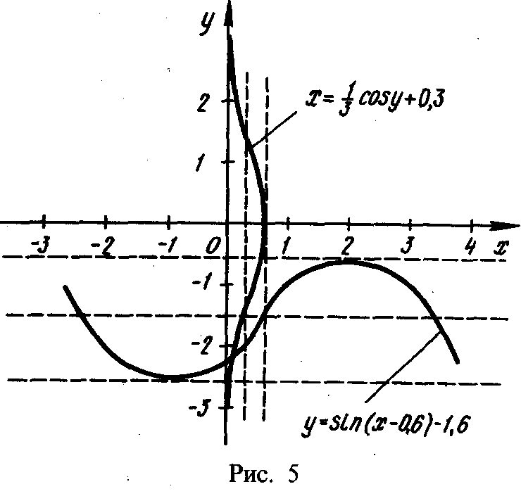
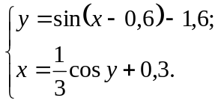

Отделение корней производим графически (рис. 5). Из графика видим, что система имеет одно решение, заключенное в области D: 0<х<0,3; -2,2< x <-1,8.
Убедимся в том, что метод итераций применим для уточнения решения системы, для чего запишем ее в следующем виде:
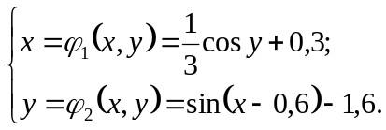

Так как 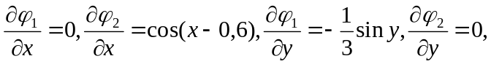то в области D имеем
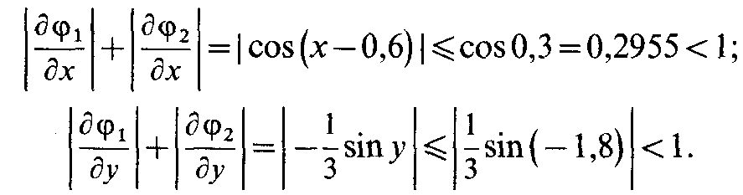
Таким образом, условия сходимости выполняются. Вычисления производим по формулам
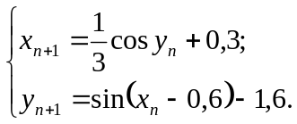
За начальные приближения принимаем x₀=0,15, y₀=—2.
п | x_{n} , | y_{n} | x_{n}.-0,6 | sin (x_{n} .-0,6) | cos y_{n}, | (1/3)cos.y_{n}.
0 | 0,15 | -2 | -0,45 | -0,4350 | -0,4161 | -0,1384
1 | 0,1616 | -2,035 | -0,4384 | -0,4245 | -0,4477 | -0,1492
2 | 0,1508 | -2,0245 | -0,4492 | -0,4342 | -0,4382 | -0,1461
3 | 0,1539 | -2,0342, | -0,4461 | -0,4313 | -0,4470 | -0,1490
4 | 0,1510 | -2,0313 | -0,4490 | -0,4341 | -0,4444 | -0,1481
5 | 0,1519 | -2,0341 | -0,4481 | -0,4333 | -0,4469 | -0,1490
6 | 0,1510 | -2,0333 | -0,449 | -0,4341 | -0,4462 | -0,1487
7 | 0,1513 | -2,0341 | -0,4487 | -0,4340 | -0,4469 | -0,1490
8 | 0,1510 | -2,0340

Ответ: x≈0,151; y≈-2,034.

2) Отделение корней производим графически (рис. 6). Для построения графиков функций составим таблицу значений функций yi и у г, входящих в первое и второе уравнения (табл. I).

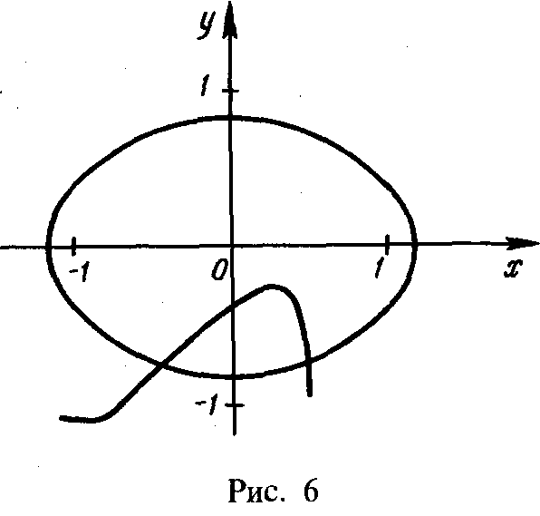

Таблица Г
x | -1,1 | -1 | -0,8 | -0,6 | -0,2 | -0,4 | 0 | 0,2 | 0,4 | 0,5
x2 | 1,21 | 1 | 0,64 | 0,36 | 0,04 | 0,16 | 0 | 0,04 | 0,16 | 0,25
0,8x² | 0,97 | 0,8 | 0,51 | 0,29 | 0,032 | 0,13 | 0 | 0,032 | 0,13 | 0,2
1-0,8x² | 0,03 | 0,2 | 0,49 | 0,71 | 0,97 | 0,87 | 1 | 0,97 | 0,87 | 0,8
1-0,8^{x2}  1,5 | 0,02 | 0,13 | 0,33 | 0,47 | 0,65 | 0,58 | 0,67 | 0,65 | 0,58 | 0,53
y₂ | ±0,14 | ±0,36 | ±0,57 | ±0,69 | ±0,81 | ±0,76 | ±0,82 | ±0,81 | ±0,76 | ±0,73
1,2x | -1,32 | -1,2 | -0,96 | -0,72 | -0,24 | -0,48 | 0 | 0,24 | 0,48'- | 0,6
0,4+1,2x | -0,92 | -0,8 | -0,56 | -0,32 | 0,16 | -0,08 | 0,4 | 0,64 | 0,88 | 1
2x-y | -1,17 | -0,93 | -0,59 | -0,33 | 0,16 | -0,08 | 0,41 | 0,69 | . 2,06 l,08i | 1,57
y₁ | -1,03 | -1,07 | -1,01 | -0,87 | -0,56 | -0,72 | -0,41 | -0,29 | -1,26 -1,28 | -0,57

Значения для х можно брать исходя из следующих условий: из первого уравнения -1 ≤ 1,2х + 0,4 ≤ 1, т.е. -1,16 < х < 0,5; из второго уравнения 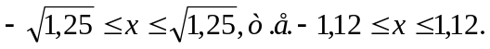Таким образом, —1,12 ≤ x ≤ 0,5.
Система имеет два решения. Уточним одно из них, принадлежащее Области D: 0,4<х<0,5; - 0,76 <у< -0,73. За начальное приближение примем x₀=0,4; y₀=-0,75. Имеем
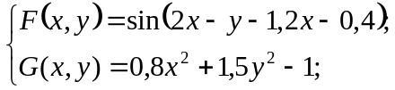
Таблица II

n | x_{n} | 0,8x²_{n} |  | sin(2x_{n}-y_{n}.) | F(x_{n},y_{n}) | F’(x_{n},y_{n}.) | F’_{y}(x_{n},y_{n}.) | Δ_{n} | Δ_{n} | h_{n}.
n | y_{n} | 1,5y²_{n} | 2x_{n}-y_{n} | cos(2x.-y_{n}.) | G(x_{n},y_{n}) | G’(x_{n},y_{n}.) | G’_{y}(x_{n},y_{n}.) | Δ_{n} | Δ_{n}. | k_{n}.
0 | 0,4 | 0,128 | 0,55 | 0,9988 | 0,1198 | -1,1584 | -0,0208 | 2,6197 | 0,2701 | 0,10
0 | 0,75 | 0,8438 | 0,55 | 0,0208 | -0,0282 | 0,64 | -2,25 | 2,6197 | 0,0440 | 0,017
1 | 0,50 | 0,2 | 0,733 | 0,9869 | -0,0131 | -1,523 | 0,1615 | 3,2199 | -0,0193 | -0,0060
1 | -0,733 | 0,8059 | 0,733 | -0,1615 | 0,059 | 0,8 | -2,199 | 3,2199 | 0,0794 | 0,0247
2 | 0,4940 | 0,1952 | 1,6963 | 0,9921 | -0,0007 | -1,4502 | 0,1251 | 2,9827 | -0,0080 | -0,0027
2 | -0,7083 | 0,7525 | 1,6963 | -0,1251 | -0,0523 | 0,7904 | -2,1249 | 2,9827 | -0,0764 | -0,0256
3 | 0,4913 | 0,1931 | 1,7165 | 0,9894 | -0,0002 | -1,4904 | 0,1452 | 3,1673 | -0,0003 | -0,0001
3 | -0,7339 | 0,8079 | 1,7165 | -0,1452 | 0,0010 | 0,7861 | -2,2017 | 3,1673 | 0,0013 | 0,0004
4 | 0,4912
4 | -0,7335
Ответ: х≈0,491; .y≈-0,734.

